報告事項

平成２９年

上尾市教育委員会８月定例会
報告事項

報 告 名

（生涯学習課）
報告事項１ 上尾市社会教育指導員の任用について １
報告事項２ 平成２９年度後期の文化芸術関係催事予定について ２
（スポーツ振興課）
報告事項３ 第５９回上尾市民体育祭について ３
（学務課）
報告事項４ 新入学児童生徒学用品費の就学前支給について ６
（指導課）
報告事項５ 平成２９年度上尾市中学校全国・関東大会の出場者について ７
報告事項６ 平成２９年７月上尾市小・中学校いじめに関する状況調査について ９

平成２９年上尾市教育委員会８月定例会 報告事項１
所属名 教育総務部 生涯学習課
件 名

上尾市社会教育指導員の任用について

内 容 説 明
文化センター耐震工事により休館している上尾公民館が、１０月１日にリニューアルオープンすることに伴い、「上尾市教育委員会が任用する一般職非常勤職員の任用に関する規則」第２条及び第３条の規定により、新たに上尾市社会教育指導員２名を任用する予定ですので報告します。なお、任用開始は、準備や引き継ぎを考慮して平成２９年９月１日からとし、経験ある社会教育指導員の配置替えも同時に行います。

記

１ 被任用者（新規）

笹岡 法子（上尾市西宮下在住） ・・・上尾公民館
中村 司（上尾市瓦葺在住） ・・・上平公民館

２ 任 期 平成２９年９月１日から平成３０年３月３１日まで

３ 配置替えを行う社会教育指導員

世間瀬 圭子 大石公民館 → 上尾公民館
武田 晴名 上平公民館 → 大石公民館

添付資料 | 添付資料名
有 ・ 無

平成２９年上尾市教育委員会８月定例会 報告事項２
所属名 教育総務部 生涯学習課
件 名

平成２９年度後期の文化芸術関係催事予定について

内 容 説 明
１ 第４９回上尾市美術展覧会
期日 平成２９年１０月１７日(火)～１０月２２日(日)
会場 第１会場 上尾市コミュニティセンター
日本画、洋画、立体造形、工芸、写真
第２会場 上尾市民ギャラリー
書

２ 第４４回上尾市民音楽祭
（１）合唱祭 期日 平成２９年１１月１２日（日）
会場 上尾市文化センター大ホール
（２）邦楽祭 期日 平成３０年２月１７日(土)
会場 上尾市コミュニティセンターホール
（３）吹奏楽・器楽祭 期日 平成３０年２月１８日(日)
会場 上尾市文化センター大ホール

３ 第３３回上尾市文化芸術祭
期日 平成２９年１１月３日(金・祝日)～１１月５日(日)
会場 上尾市コミュニティセンター
内容 上尾市文化団体連合会に加盟する１０団体による展示・公演

４ あげおクラシックコンサート
期日 平成２９年１２月１０日(日)
会場 上尾市コミュニティセンター
内容 上尾市在住(又は上尾にゆかりのある)音楽家による本格的なクラシック
コンサート

添付資料 | 添付資料名
有 ・ 無
平成２９年上尾市教育委員会８月定例会 報告事項３
所属名 教育総務部 スポーツ振興課
件 名

第５９回上尾市民体育祭について

内 容 説 明
第５９回上尾市民体育祭を次のとおり開催します。
【期 日】 平成２９年１０月８日（日）小雨決行
午前８時４０分から開会式（荒天時 午前１０時から開会式）
【会 場】 上尾運動公園陸上競技場（荒天時 上尾運動公園体育館）
【種 目】 支部対抗競技・加盟団体種目・一般種目の計１５種目
（荒天時 ５種目）
【表 彰】 支部対抗競技総合・１，４００ｍリレー・応援賞
【対 象】 市内在住者及び在勤者（支部対抗競技は在住者）
【主 催】 上尾市・上尾市教育委員会・上尾市体育協会

添付資料 | 添付資料名
有 ・ 無 | 第５９回上尾市民体育祭プログラム・開催要項〔４ページ ・５ページ〕
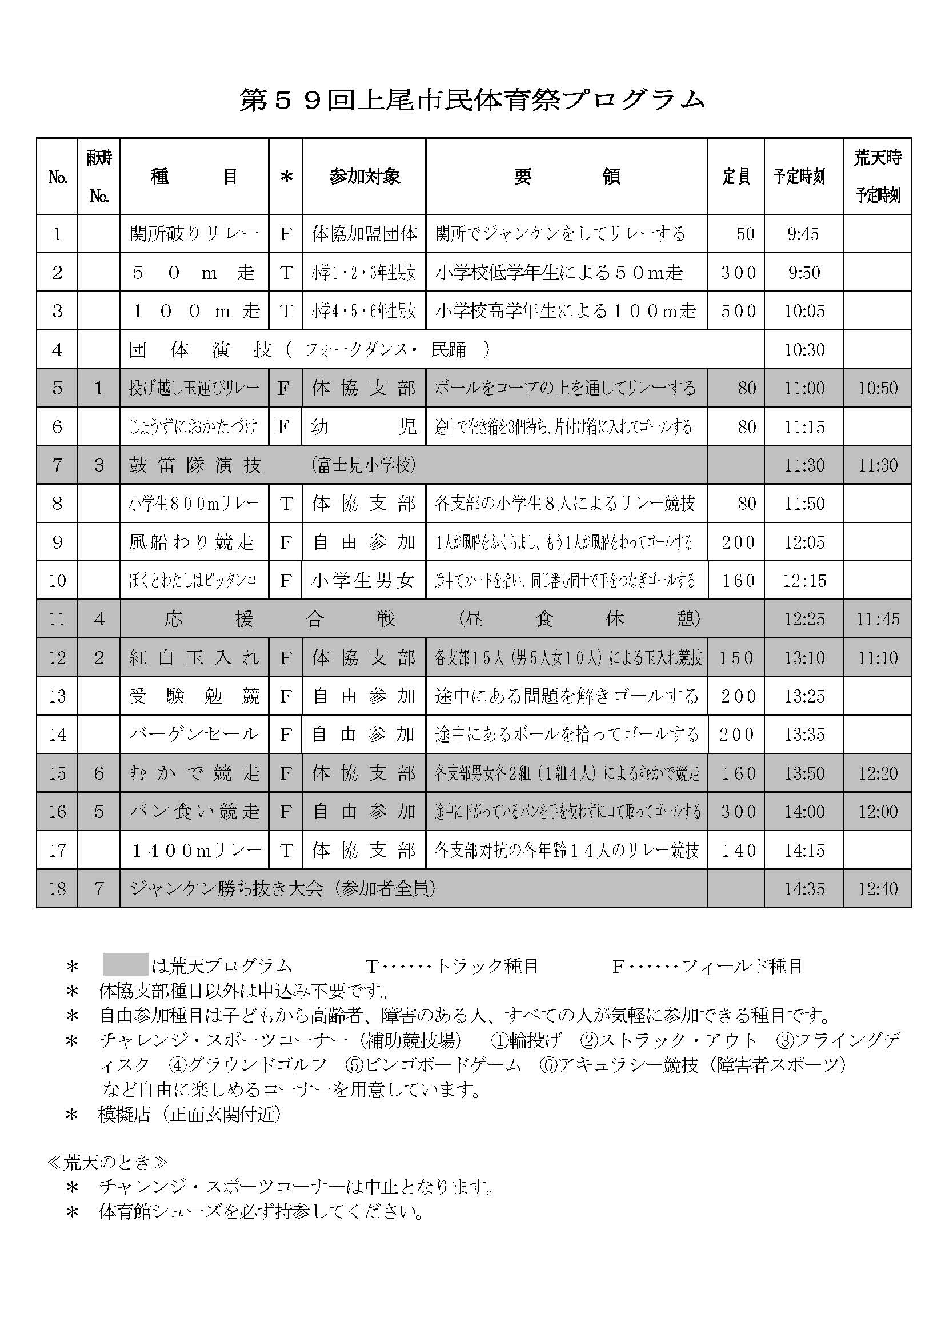
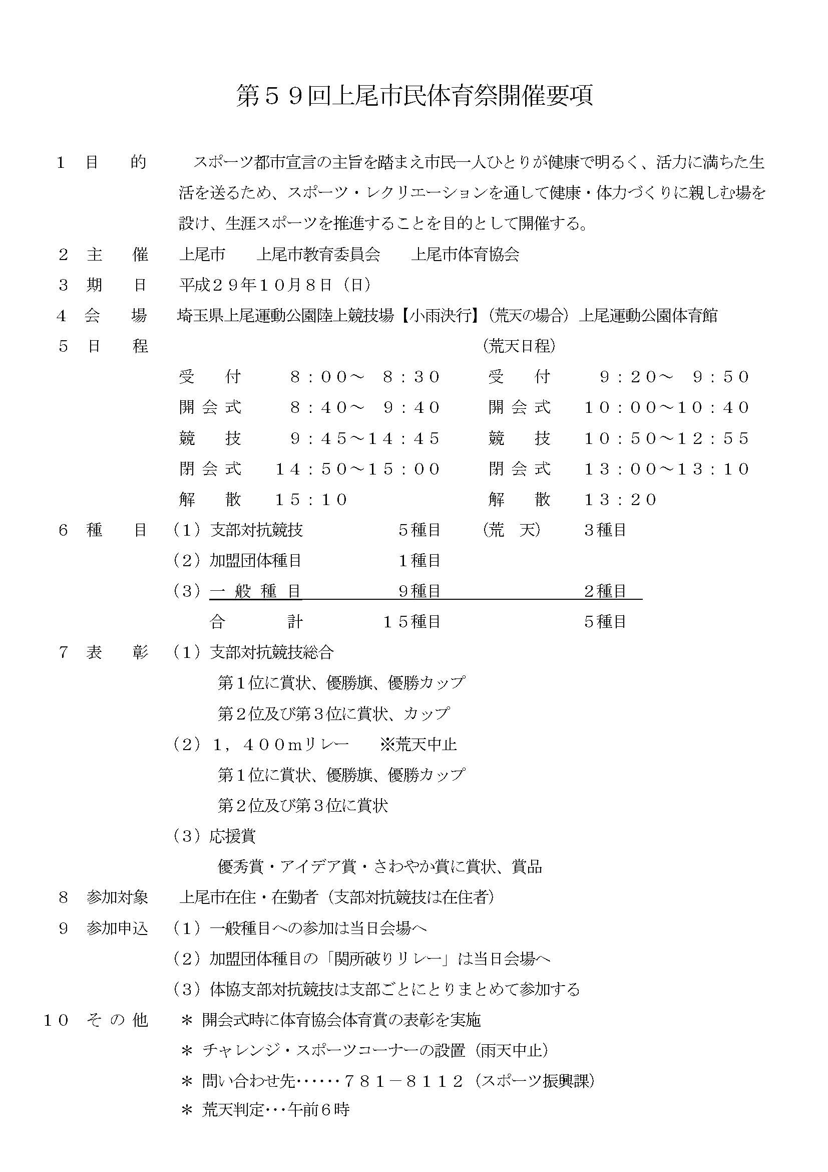
平成２９年上尾市教育委員会８月定例会 報告事項告４
所属名 学校教育部 学務課
件 名

新入学児童生徒学用品費の就学前支給について

内 容 説 明

上尾市就学援助費支給要綱における支給対象者に翌年度就学予定児童生徒の保護者 を加え、新入学児童生徒学用品費を小中学校に就学する前年度中に支給することで、必要な時期に必要な援助を行うこととする。
なお、実施開始対象は、平成３０年度に市内小中学校に第１学年として就学する予定 の者からとする。

記

（１）対象者
市内在住の準要保護者の内
①平成３０年度小学校入学予定児童の保護者
②平成３０年度中学校入学予定の平成２９年度小学校第６学年児童の保護者
（２）申請受付期間
平成２９年１１月１日から平成３０年１月１２日
（３）支給時期
平成３０年２月末日
（４）予算措置
９月補正に計上
添付資料 | 添付資料名
有 ・ 無
平成２９年上尾市教育委員会８月定例会 報告事項告５
所属名 学校教育部 指導課
件 名

平成２９年度上尾市中学校全国・関東大会の出場者について

内 容 説 明

平成２９年度上尾市中学校全国・関東大会の出場者について、別紙のとおり 報告します。
添付資料 | 添付資料名
有 ・ 無 | 平成２９年度上尾市中学校全国・関東大会出場者〔８ページ〕

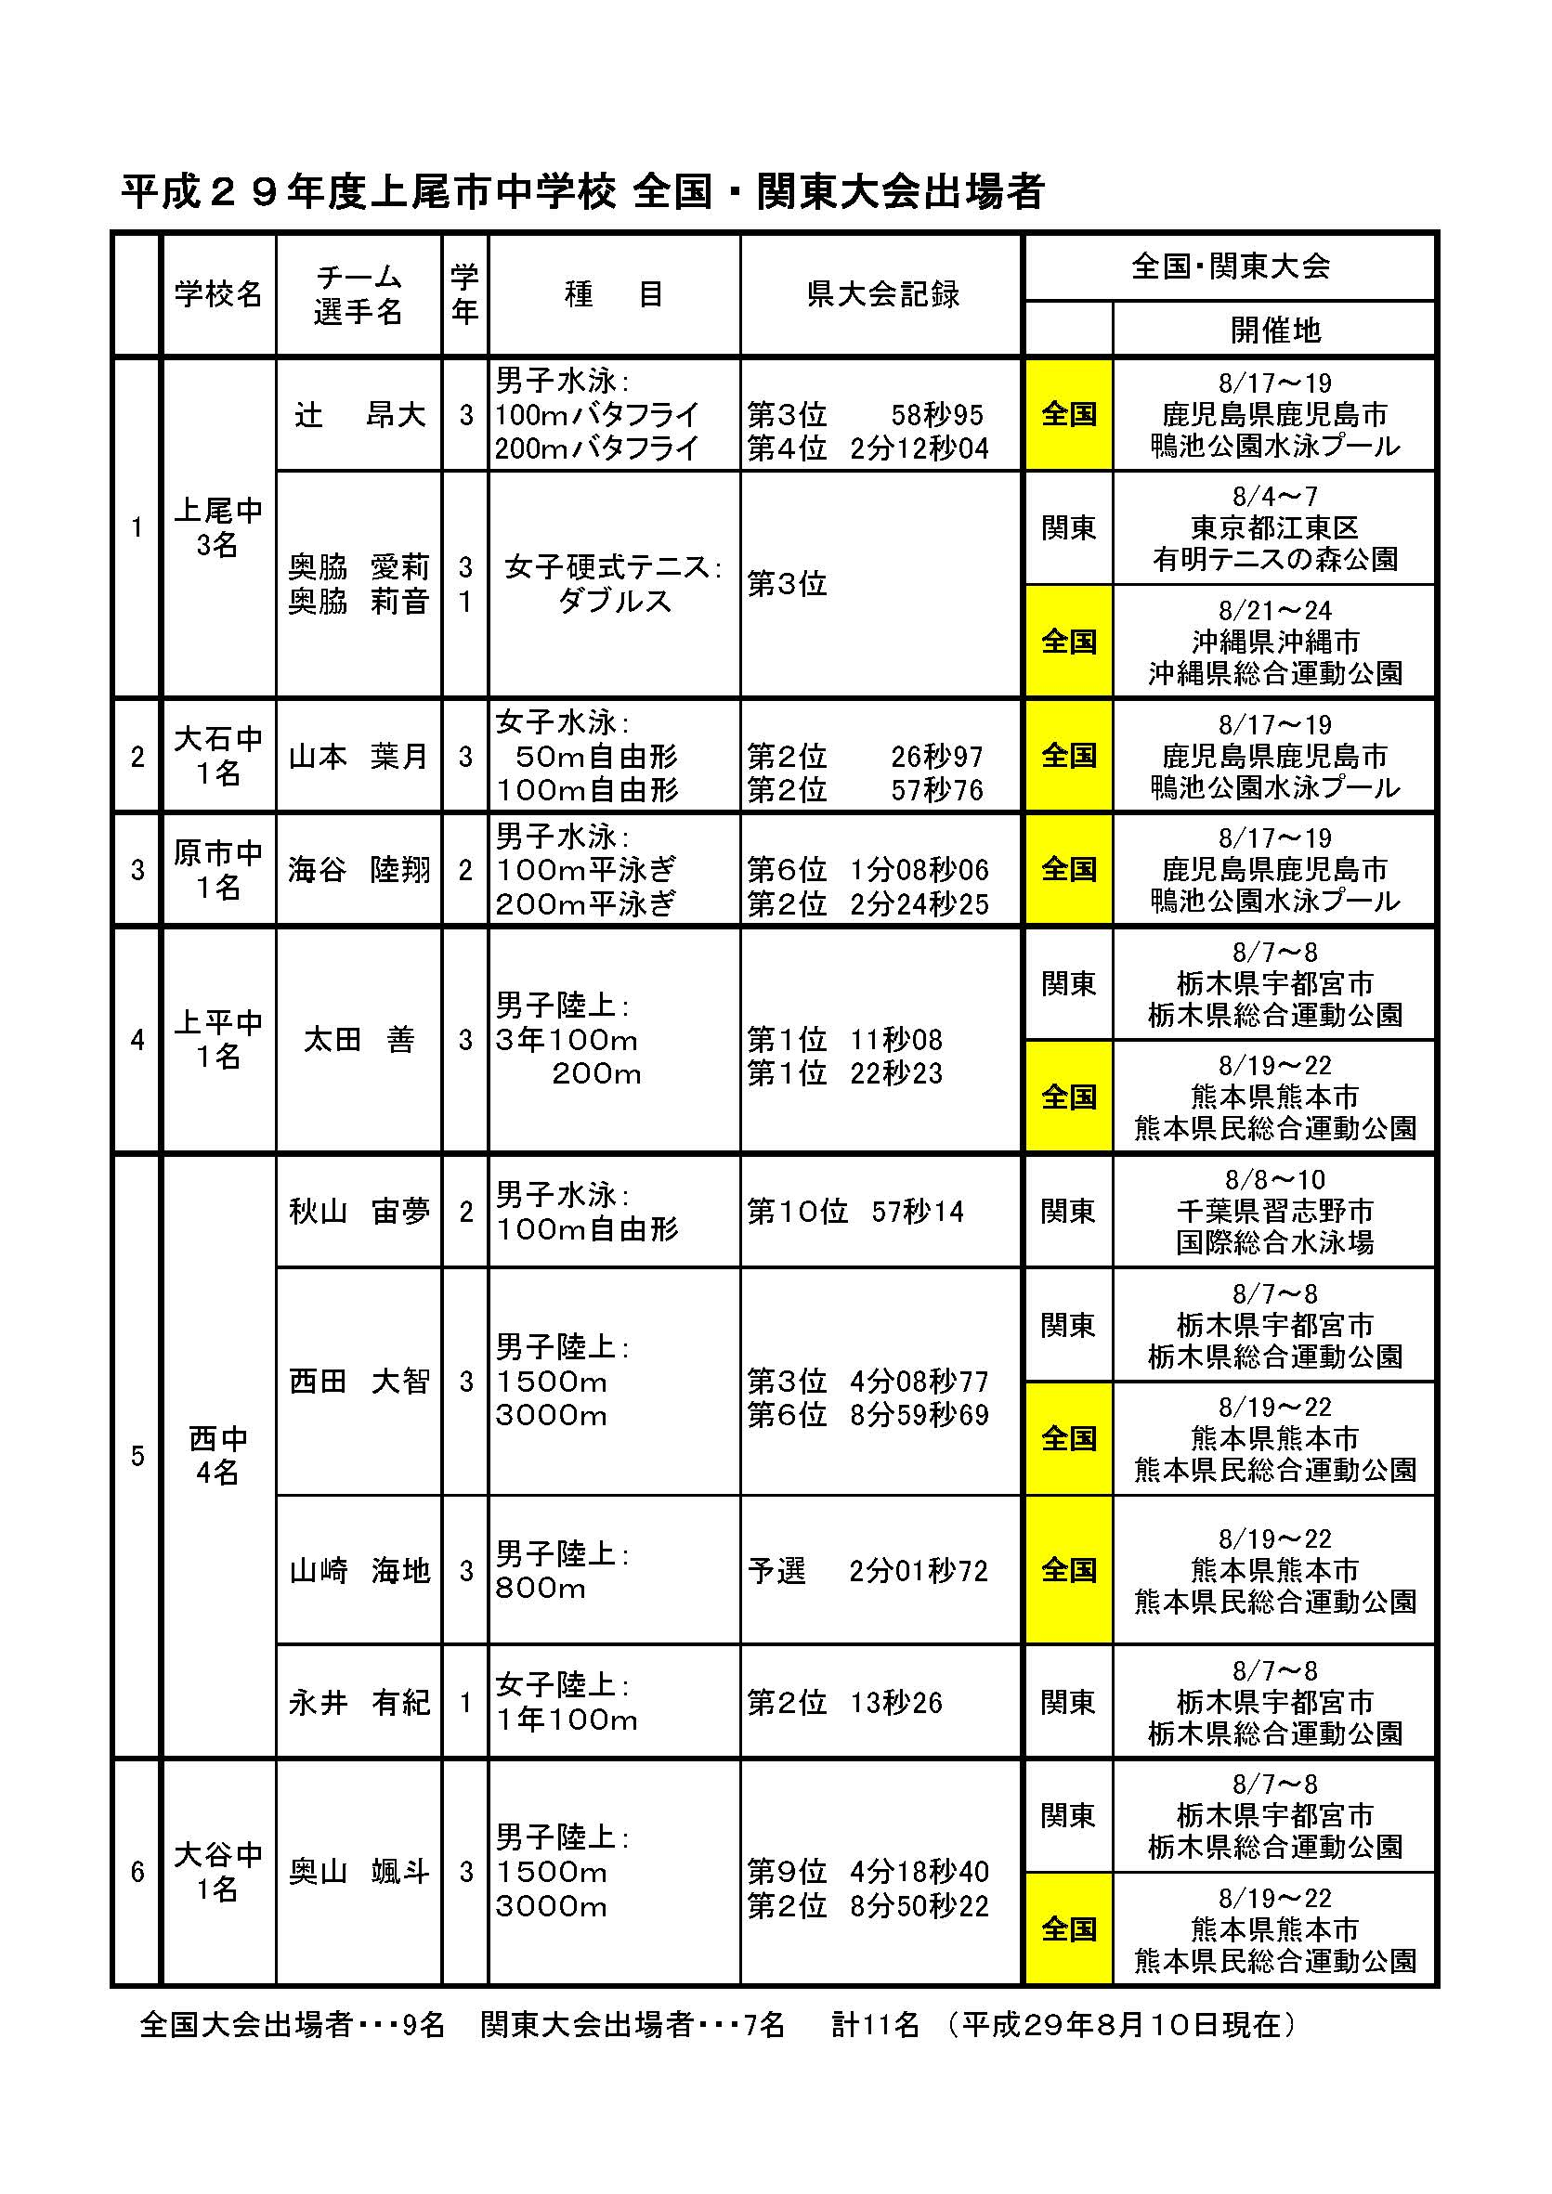
平成２９年上尾市教育委員会８月定例会 報告事項６
所属名 学校教育部 指導課
件 名

平成２９年７月 上尾市小・中学校いじめに関する状況調査について

内 容 説 明
平成２９年７月 上尾市小・中学校いじめに関する状況調査について、別紙のとおり 報告します。

添付資料 | 添付資料名
有 ・ 無 | 上尾市小・中学校いじめに関する状況調査〔１０ページ〕

